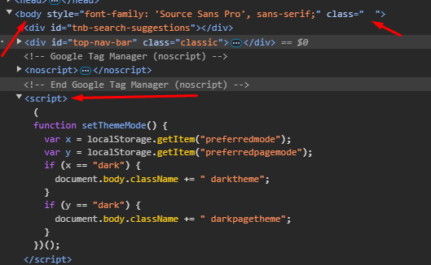

Tag html body si script pentru schimbarea clasei a body-ului in clasa pentru darkmode



Dupa clickul butonului se observa modificarea clasei.